《数字电子技术》试题 参考答案4

- 填空题（每空1分，共20分）：
1．11。
2．11010101，00101010。
3．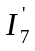、100。
4．2.7V。
5．B=C=1，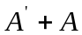（或0）。
6．（84）₁₀=（1010100）₂=（54）₁₆=（10000100）_{8421BCD码}。
7．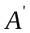、A。
8．2^{n}、1。
9．电压是否匹配
10．7V、3V、4V、同相。

- 判断题（对的打√，错的打×；每小题1分，共10分）：
×、√、×、√、×、√、×、×、√、×。

三、单项选择题：（每小题1分，共10分；请将正确答案的编号填入表格中）
1 | 2 | 3 | 4 | 5 | 6 | 7 | 8 | 9 | 10
（4） | （3） | （3） | （2） | （4） | （2） | （2） | （3） | （1） | （4）

四、化简下列函数（每小题3分，共6分）：
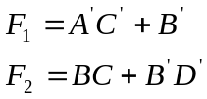

五、写出图（3）所示电路的输出表达式（每小题3分，共6分）：
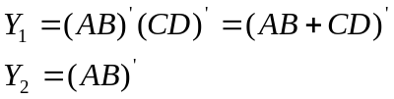

六、分析、计算题（12分）
1．（6分）
解：电路为六进制计数器。（2分）
状态转换图为：Q₃Q₂Q₁Q₀ 0110→0111→1000
↑ ↓
0000←1111←1110 （4分）

2．（6分）
解： （3分）
电路功能：当输入有偶数个1时，输出为1。——偶校验电路。 （3分）

七、（12分）：
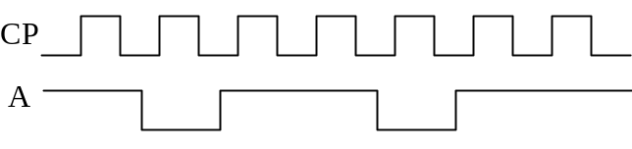
驱动方程：（2分）
Q₁
D=A
J=K=Q₁
状态方程：（2分）
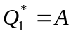
Q₂
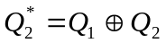
输出方程：（1分）
Z
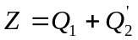
画波形：
Q₁（2分）、Q₂（2分）、Z（3分）

八、设计题（24分）：
1．（12分）
解：（1）设3人用A、B、C表示：1代表同意，0代表不同意；用F代表表决结果：1代表通过，0代表不通过。 （2分）
（2）依题意列真值表：（4分）
输入 |  |  | 输出
A | B | C | F
0 | 0 | 0 | 0
0 | 0 | 1 | 0
0 | 1 | 0 | 0
0 | 1 | 1 | 1
1 | 0 | 0 | 0
1 | 0 | 1 | 1
1 | 1 | 0 | 1
1 | 1 | 1 | 1

（3）令A₂=A、A₁=B、A₀=C，则由真值表可推出：
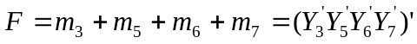 （3分）
（4）画逻辑图：（3分）

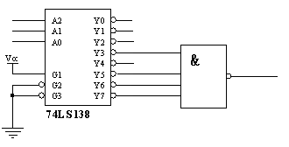
A

B
C
F

2．（6分）
解：状态转换图为：Q₃Q₂Q₁Q₀ 0000→0001→0010
↑ ↓
0101←0100←0011 （2分）

画电路图：（4分）

&
1
CO
LD
C_{r}
ET
EP
D0 D1 D2 D3
74LS160
× × × ×

1
CP
Q0 Q1 Q2 Q3

3．（6分）
解：
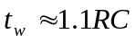 （1分）
求出C=1uF （1分）

画电路图：（4分）

输入端
R
C
0.01uF
输出端
电源+V_{DD}
